从“浅尝辄止”到“深度阅读”：整本书阅读专题教学实施的挑战与突破
常州市新北区龙虎塘第二实验小学 黄莺
各位老师大家下午好，今天我为大家带来的读书分享是《探索和发现的旅程——整本书阅读之专题教学》的第三章。
首先，读完这本书之后，我有这样的感悟。
学习，是人生路上不可或缺的步伐，而教育，则是生活本身所抵达的一种境界。在这条教育的漫漫长路上，不断阅读，向内探索，向外延展，我们就会与不同的风景相遇，或壮丽，或幽微，每一步都会让生命更加丰盈。
一、书籍简介
今天我主要和大家分享本书的第三章（教学实施的挑战），这一章作者就整本书阅读专题教学实施过程面临的挑战提出了五种课型，分别是问题处置课、阅读发现课、选题指导课、专题研究课、论文写作课，以及个性化指导课堂课下的原则与方法。读完以后，我主要有以下几点感受：
- 教师要做深入阅读的先行者
1.问题处置课
学者先会疑。以发现和提出问题为起点，以教会学生处理形形色色的原生问题为目标的课型，即“问题处置课”。不同教师问题处置课的上法不同：1.有的先鼓励学生提问、之后逐个解答学生的问题，2.有的教师鼓励学生提问，但并不亲自解答，而是组织学生讨论问题的研究价值，鼓励学生自己研究和总结。这些做法看似给了学生更多的自主性，但问题处置程序不完整，对原生问题的教学价值挖掘不够，学生思维能力培养也不够全面和深入。
鉴于此，书中提出“阶梯式”问题处置策略，使学生从提问开始，经历问题探究的完整过程。阅读文本是学生接收信息的过程，在阅读文本之后，让学生大胆质疑提问。接着，教师和学生对提出的问题进形修正筛选，培养学生凝练问题的能力；进而对问题进行分类，探索有效的解决方法；最后学生将研究过程和结论撰写成文。
修正：即修正问题的表述，是否存在语法问题，或者“语言从简、思想偷懒”的情况，提问仅仅满足“意思对即可、听明白就行”，长此以往就会陷入浅尝辄止的状态。如“范爱农为什么是悲剧，而鲁迅却不是悲剧？”
筛选：筛选过程是对问题进行价值判断的过程。“语文课程的基本特点是工具性和人文性的统一。与文本本身的语法知识、文体知识、修辞方法、写作手法等内容相关的问题侧重于“工具性”,与作者的思想精神、情感态度、审美趣味、价值观念等内容相关的问题侧重“人文性”,如学生从思想、内容、结构、手法、语言风格等方面提出的问题，就很有研究价值。（不能轻易否定学生的任何问题，其中也有可能存在研究价值--在阅读发现课中就提到价值转换环节的设计。）ppt
分类：分类有助于学生将零散问题建立联系。内容分类、鉴赏上分类，也可以更细化。课后围绕感兴趣的类别在读文本，有目的发现同类问题，为深入研究做准备。
解决课主要2个目的：1探索问题的答案2.反思问题解决方法。在解决问题之后引导学生归纳解决的办法：1.可以通过细读文本解决（单篇教学）2.需要阅读课外文本或文献解决（整本书阅读）3.细读文本得出结论后，向课外延展并进一步探究。（思考单篇与整本的关系，结构和选材的问题）
写作讲评：综合运用发现问题、修正、筛选、归类整合起来，选择1个或2个问题撰写单篇鉴赏论文，不做详细指导，只请一些思考深入的学生做简单汇报。
书中列举了《朝花夕拾》专题教学的例子，以难度最大的一篇散文《范爱农》为单篇研读示范。问题处置课注重培养学生质疑提问的能力，引导学生聚焦问题，找到研究方向。问题归类则为学生提升认知水平创造了条件。
2《阅读分享课》：
新课标强调“学习多角度、多层次地阅读，对阅读作品能够常读常新，获得新的体验和发现”。按照这种思路阅读发现课分为三种类型：评估、训练、反思。课前老师安排学生重读《呐喊》序言和第一章，提出问题，并在课前进行了搜集。评估课上老师逐一读同学们提出的问题，让学生发现这些问题有没有发研究价值，并作出分析。在这个过程中引导学生总结提出有价值问题的标准。再回看一个本来没有研究价值的问题，怎么换一个角度思考和发问让其变得有价值呢？
学生的关注点就从“为什么没有价值”转变成“怎么样才有价值”。思维开始向更深层次迈进。
课堂上多元的对话，也能让更多学生卷入到课堂中：书中提到这样三种方式的课堂对话：1.鼓励学生间相互评价，互相启发，互相问难；2.把学生的问题回问给学生，或顺水推舟转问其他同学。3.学生甲提出的问题，让学生乙找材料，或者反之。对话质量的根本保障是：教师对文本的熟悉度、研究深度和归纳能力，这决定教师引导和启发的质量。
- 《选题指导课》
选题指导课是更高阶思维能力的培养，即在前面两种课型指导下针对所提出的问题选择研究的方向，做好选题指导课要思考三方面的问题1.什么样的选题才是好的选题即标准是什么。2.如何搜集学生的选题3.如何开展选题指导ppt《选题申报事例表》《选题指导课板书。板书呈现了“对追问动机--寻找作证-分类探究-修正观点”这4步骤的概括
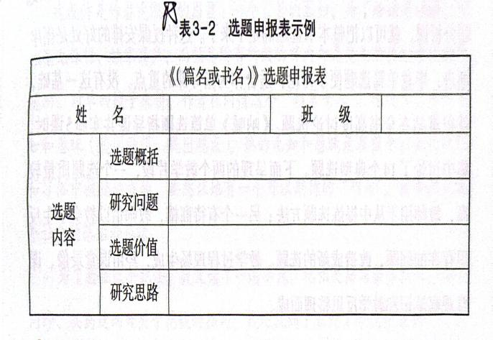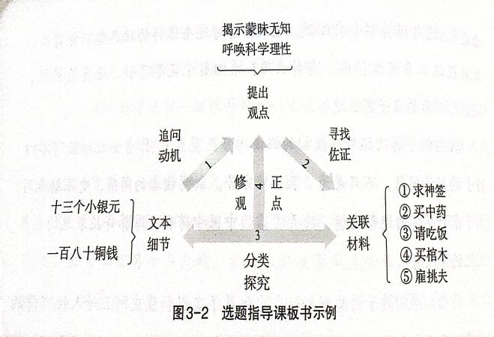
4.《专题研究课》教师选取典型个案，培养学生制定研究计划的能力、界定研究概念的能力和保持“归纳--演绎”思维平衡的能力。【不断运用归纳和演绎两种思维方式，搜集材料，概括观点，有利于发展思维的广度和深度】ppt出示归纳演绎的平衡图;如果归纳有高度，演绎无广度就造成缺乏证据，观点倾斜。如果演绎有高度，归纳无广度，则观点平庸，缺乏创新，这都是失衡的表现。
书中例举了《彷徨》一书的问题探究示范。从研究计划示范--问题探究示范--研究经验反思。研究计划示范课进行任务的梳理及分工安排，问题探究示范课，作者详细列举了根据学生课前准备的统计表从单个女性探究--多个女性诉求比较分析--鲁迅作品中女性诉求的整体概括，在不断的归纳、和演绎发展学生的思维广度和深度。其中在多个女性形象对比分析中教师注重引导学生（1）寻找显性的同和异、（2）同中求异（3）异中再求同（4）从同中求异的“异”中仔求同，不断获得新发现。学生发现1.女性形象大都集中在爱情、婚姻与家庭方面，范围狭窄。2.女性大都把希望寄托在别人身上。研究经验反思课上教师引导学生回顾研究过程结合学生发言概括从选题到研究的思路，厘清“研究起始点”“素材支撑点”“写作落脚点”之间的关系，让大家直观理解研究过程和方法

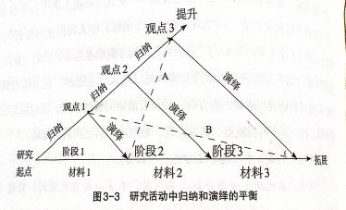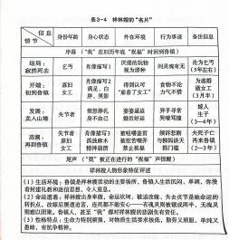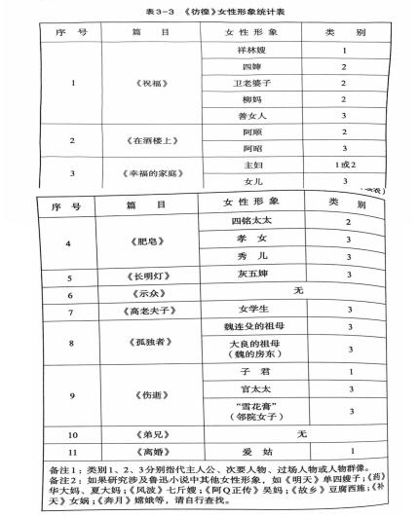
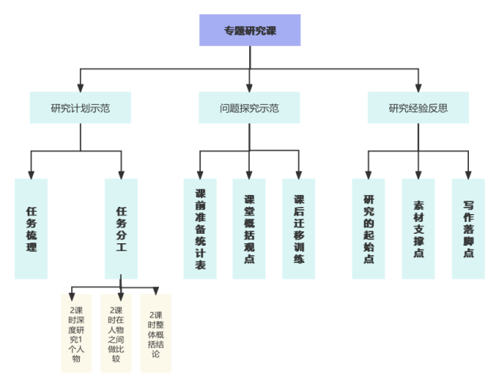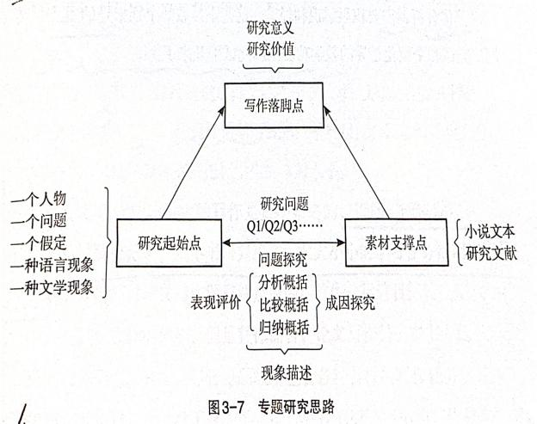
- 《论文写作课》，是整本书专题教学最重要的环节之一。1。是因为学生的研究需要表达，表达的过程又能促进学生的理解水平。2.写作是评估学习效果的重要尺度，既能给学生获得感，又能让教师直观把我学生的学习水平。挑战：论文在见识、结构、和文采等方面要求较高、锤炼思想、布局文章、组织语言的挑战就更大了。论文写作课也因此分为提纲写作课和论文修改课。书中指出，写作教学不同于阅读教育要“先松后紧”“先放后收”，先鼓励自由表达，后求文章之精妙。比如一学年做4次专题教学，前两次把重点放在阅读理解上，在教学生提问、写阅读笔记、选题、和研究等方面下功夫，研究功夫，写作大可以鼓励为主适当点拨。
二、教师要做敢想敢做的挑战者
四年级上册第二单元语文要素“阅读时尝试从不同角度去思考，提出自己的问题”针对内容提问、针对写法提问、联系生活实际提问。四年纪下册第二单元语文要素“阅读时能提出不懂的问题，并试着解决。”学生是否会提问，能否提出有质量的问题了呢？我做了一项调查，四年级语文教学中，培养学生提问能力呈现"量足质弱"的特点。调查显示，88%学生能在15分钟内提出4个以上问题，但随机抽取的5名学生20个问题中，近半数停留在概念性提问（如"什么是琥珀""产地分布"），问题深度与思维层级亟待提升。
在AI时代，精准提问能力已成为核心素养的重要维度。教师需要实现三重突破：首先完成"角色转型"，以初读者姿态重构文本解读，通过预判学生问题图谱形成应答策略库；其次构建"策略支撑"，运用任务驱动和周期规划引导学生深度阅读；最终实现"思维进阶"，通过创设开放场域、精准捕捉问题、定义思维路径，让自主提问与课堂效能形成共生关系。当教师成为"问题链设计师"，学生便能在质疑-探究的循环中，真正掌握打开知识宝库的思维钥匙。
做好倾听者，去捕捉、判断，读懂学生的问题，帮助学生定义问题。到最后会发现，放手让学生提出问题与追求课堂效率并不矛盾。
【出色的发言是否会抑制其他学生的思考。变成几个人的舞台？答案是否定的，学生在课堂中有一种相互影响的内在机制】
三．教师要做阅读教学的调控者
村上春树曾说“每个人都有属于自己的一片森林。”每个学生都是独立存在的个体，他们的内心也都有这样的一片森林。如何才能让阅读走进那一片森林，去撼动他们呢？
（1）了解学情。（2）传授方法。引导学生通过会读一本书，从而掌握阅读这一类书。
（3）及时评价。读罢李煜晖老师的书，书中众多新奇的教学方法让教学方法偏向于传统的我接触到了更多开放性的阅读教学方法，在整本书阅读教学的漫漫长途中，我未能跑得很远，但是我已做好跑的准备！
教育的年轮在书页上生长
每个问号都是坠入土壤的种子
在修正与筛选的经纬线里
在归纳与演绎的天平上
长成认知的年轮
当星群从论文褶皱中迸裂时
思考的涟漪正漫过年轮边际

